Incoterms 2020

Was sind Incoterms?
Incoterms (International Commercial Terms) sind international anerkannte Regelwerke, die die Verantwortlichkeiten von Käufern und Verkäufern im internationalen Warenhandel klar definieren.
Die Incoterms Regeln, eine Sammlung von elf internationalen Handelsklauseln, werden jeweils mit drei Buchstaben abgekürzt, z. B. DDP, FCA, FOB. Sie regeln die wichtigsten Praktiken im internationalen Warenhandel zwischen Unternehmen und legen die Verantwortlichkeiten für Kosten, Risiken und Pflichten zwischen Käufer und Verkäufer fest.
Die Incoterms Regeln beschreiben:
- Pflichten: Wer übernimmt im Rahmen der Beziehung zwischen Verkäufer und Käufer welche Aufgaben, d.h. wer ist für den Transport oder die Versicherung der Ware sowie die Beschaffung der Frachtpapiere und der Ausfuhr- oder Einfuhrgenehmigung verantwortlich?

- Gefahrenübergang: Wo und wann "liefert" der Verkäufer die Waren oder anders gesagt: an welcher Stelle erfolgt der Gefahrübergang vom Verkäufer auf den Käufer?

- Kosten: Welche Seite ist für welche Kosten verantwortlich, z.B. Transport-, Verpackungs-, Lade- und Entladekosten sowie Kosten für Überprüfen oder sicherheitsbezogene Kosten?

Akzeptierte Incoterms bei Manor
FCA – Free Carrier (Frei Frachtführer)
VARIANTE 1
Lieferung: Der Käufer holt die Ware am Lager (benannter Ort) des Verkäufers ab.
Risikoübergang: Sobald die Ware am vereinbarten Ort zur Abholung bereitsteht und der Käufer informiert wurde.
Kostenverteilung: Der Käufer trägt das Transportrisiko und die Kosten vom Lager des Verkäufers bis zum endgültigen Bestimmungsort.
VARIANTE 2
Lieferung: Der Verkäufer liefert die Ware an einen benannten Ort (z. B. Frachtführer-Terminal).
Risikoübergang: Sobald die Ware am benannten Ort zur Verfügung steht.
Kostenverteilung: Der Verkäufer trägt das Risiko und die Kosten bis zum benannten Ort.
Hinweis:
FCA ist für alle Transportarten geeignet (Strasse, Luft, Wasser, Schiene).
Besonders flexibel durch zwei Varianten:
- Abholung beim Verkäufer
- Lieferung zu einem benannten Ort
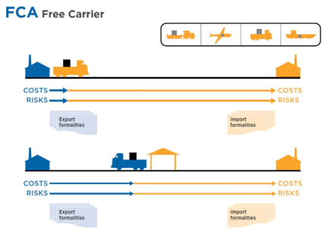
Käufer
Verkäufer

FOB – Free on Board (Frei an Bord)
Lieferung: Die Ware wird auf das vom Käufer benannte Schiff im Verschiffungshafen verladen.
Risikoübergang: Sobald die Ware auf dem vom Käufer benannten Schiff verladen wurde.
Kosten:
- Verkäufer trägt Kosten bis zur Verladung.
- Käufer ab diesem Zeitpunkt inklusive Seefracht, Versicherung, Zoll
Hinweis: Ausschliesslich für Seefracht geeignet.
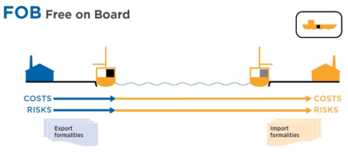
Käufer
Verkäufer
DDP – Delivered Duty Paid (Geliefert verzollt)
Lieferung: Bis zum benannten Bestimmungsort in der Schweiz – inklusive Verzollung und Entrichtung der Schweizer Mehrwertsteuer.
Risikoübergang: Auf dem ankommenden Transportmittel entladebereit an dem vereinbarten Bestimmungsort (z.B. Rampe Lager VZ Möhlin etc.).
Kosten:
- Verkäufer trägt alle Kosten bis zum Bestimmungsort (z.B. Rampe Lager VZ Möhlin) inkl. Zoll und MwSt. bezahlt.
- Käufer übernimmt Kosten und Gefahr der Ware ab zu Verfügung Stellung des entladebereiten Fahrzeugs am vom Käufer bestimmten Bestimmungsort.
Spezifische Anforderungen bei Manor:
- Lieferanten im Ausland müssen MwSt.-pflichtig in der Schweiz sein sowie über eine Fiskalvertretung mit gültiger Unterstellungserklärung verfügen.
- In diesem Fall tritt der Lieferant oder seine Vertretung als Importeur auf.
- Rechnungswährung: Schweizer Franken (CHF) inkl. der Ausweisung der Schweizer MwSt. von 8.1% auf der Rechnung.
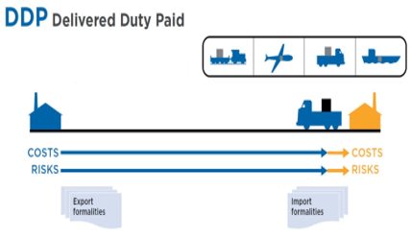
Verkäufer
Käufer

Für Rückfragen zu Incoterms oder spezifischen Lieferkonditionen steht die Abteilung Supply Chain Import unter der E-Mail importabteilung@manor.ch gerne zur Verfügung.

